ŠSP/1
Datum: torek, 19. 5. 2020
Vsebina ure: DOMAČA KOŠARKA: zadevanje cilja
Uvodni del ure:
Pripravi se za uro zabavne košarke. Obleci se v športno opremo (telovadni copati ali nedrseče obuvalo) in nalij si kozarec vode.
Ogrevanje z žogo ali papirnato žogo, ki si jo pripraviš sam iz papirja in lepilnega traka.
Najprej si oglej video in nato se skupaj z učiteljem ogrej. Opravi vsaj toliko ponovitev kot je zapisano v video posnetku.
https://www.youtube.com/watch?v=tQqmjZlklWQ&t=49s&fbclid=IwAR3RPkg60AulI70yT3dKK_ZHtI0XEkSBmVRiGLDqs9mWXY4k0yWzMTP2QHU
Glavni del ure:
DOMAČA KOŠARKA: prilagojena igra košarke v stanovanju
1. NALOGA: TRENING
Potrebuješ:
- 9 stvari za metanje (žogice različnih velikosti ali papirnate žogice ali zložene nogavice v žogico ali plišaste igračke)
- 1 koš (vedro, koš za smeti, manjšo kartonasto škatlo, lonec)
- določi primerno razdaljo od mesta metov do koša (cca 5-6 m) in jo označi
Sledi trening v natančnosti zadevanja cilja (koša). Poskusi zadeti koš z metom:
- z boljšo roko
- s slabšo roko
- iz seda
- iz leže na trebuhu
- preko glave nazaj
2. NALOGA: TEKMOVANJE
Potrebuješ:
- 9 žogic ali drugih stvari za metanje
- 1 koš (vedro, koš za smeti, manjšo kartonasto škatlo, lonec)
Navodila za igro:
Določi 3 točke prostih metov. Točke s katerih mečeš na koš naj bodo različno oddaljene od koša. Na vsakem mestu postavi 3 žogice. Skupaj lahko osvojiš maksimalno 9 točk.
Lahko uporabiš poljuben met ali način meta spreminjaš.
a.) šteješ število zadetkov
b.) povabi še nekoga, da se ti pridruži pri igri. Kdo zadene več košev?
c.) če zgrešiš, opraviš kazensko nalogo (za vsak zgrešen koš narediš 2 skleci ali 2 počepa ali tečeš okrog mize ali si izmisliš svojo kazen…)
č.) Če zgrešiš koš, stečeš po žogico in jo ponovno vrzi iz mesta prostih metov. Mečeš toliko časa dokler ne zadeneš vseh 9 žogic. Koliko časa si potreboval/a, da si zadel/a vseh 9 košev (pri tej nalogi potrebuješ štoparico za merjenje časa).
3. NALOGA: Oglej si video posnetek:
https://video.arnes.si/portal/asset.zul?id=g1PdRFXkMqbTKIDXFmIBwK1a
Potrebuješ:
- 4 koše (loncev, škatlic, vedra,…)
- 1 tenis žogico ali drugo žogico
Preizkusi se v predstavljenih nalogah:
- Imaš npr. 10 metov. Vsakokrat stečeš po žogico in mečeš z mesta za mete. Koliko točk si osvojil/a? Način točkovanja si sam/a izberi. Da bo bolj zabavno, povabi še koga, da se ti pridruži. Kdo zbere več točk?
- Cilj je zadeti koš po predhodnem odboju žogice od tal
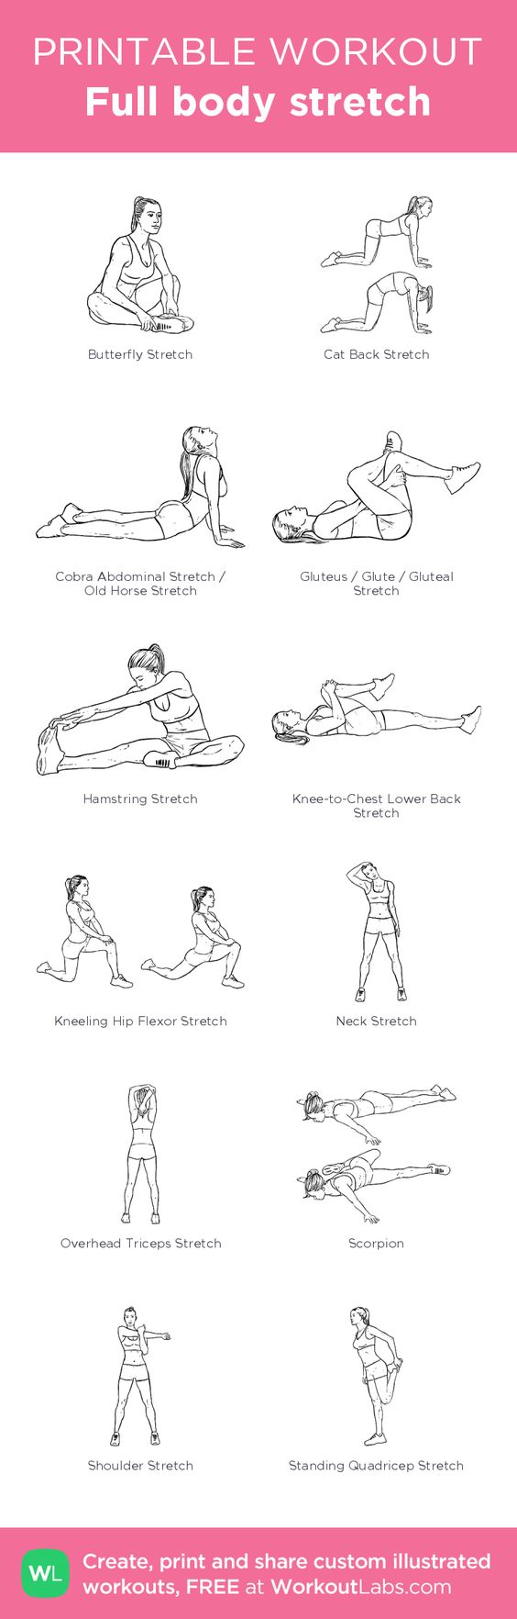
- Lahko tekmuješ kdo prej zadane koš/cilj.

Zaključni del ure: opravi raztezne vaje:

OPOMNIK:
Rok za oddajo naloge za ocenjevanje znanja je bil že prejšnji teden. Nekateri učenci ste nalogo oddali in bili tudi ocenjeni. Zato prosim, da ostali opravite svojo obveznost čim prej, še ta teden!!!

Vir: yt
video arnes učilnice

